No Daftar : KLFR-117
FORMULIR PENDAFTARAN

KELAS : Perorangan
KATEGORI PERLOMBAAN : Busana Muslim Anak anak Putri

- DATA PESERTA
- Nama Lengkap : VARISHA ADIBA AZZAHRA
- Tempat / Tanggal Lahir : Medan, 27-08-2016
- Jenis Kelamin : Perempuan
- Nomor HP / WA : 082164760788
- Utusan Dusun : Dusun X Gg. Harapan
- NIK : 1271146708160002

- PERNYATAAN PESERTA
Saya yang bertanda tangan di bawah ini menyatakan bahwa data yang saya isi adalah benar dan siap mengikuti peraturan MTQ yang berlaku.

Klambir Lima : 31-03-2026

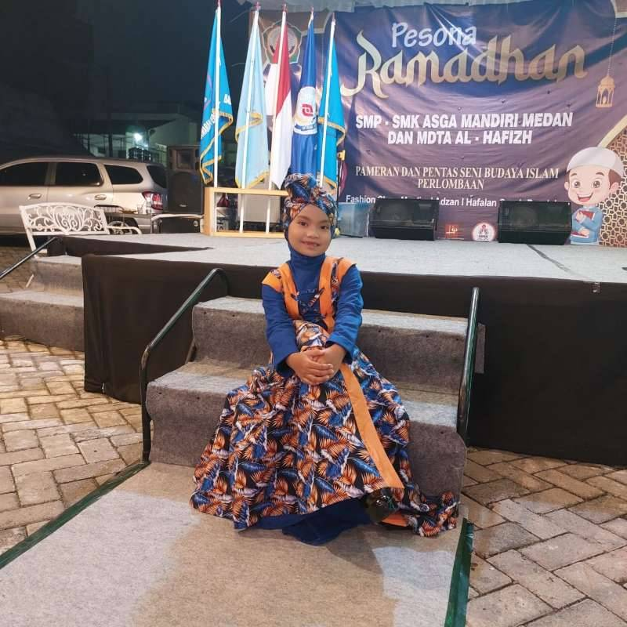 | 

